《多元统计分析》实验报告

题 目 实验3 系统聚类分析实验
学生姓名（学号） 毛乾屹2022083036
所 在 学 院 软件工程学院
年 级 班 级 数据科学2022级221班
指 导 教 师 杜翠

2025 年 4 月
成都信息工程大学 软件工程学院

1、实验目的
通过本实验使学生能熟练应用python语言进行系统聚类分析相关软件的开发工作。
2、 实验内容
内容要求：对于每一小题，需把中间步骤截图显示，编程题需要画流程图，并给出核心代码，运行结果需截图。

为了完成系统聚类法分析，并与SPSS结果进行比对，下面是实验的步骤：

1. 数据预处理
首先，将表格中的数据输入到Python中，并进行必要的数据清理。以下是Python代码，用于加载数据并查看数据结构。
import pandas as pd

# 创建葡萄酒数据
data = {
'酒': [1, 2, 3, 4, 5, 6, 7, 8, 9, 10],
'颜色': [4.65, 6.32, 4.87, 4.88, 6.73, 7.45, 8.1, 8.42, 6.45, 7.5],
'香味': [4.22, 6.11, 4.6, 4.68, 6.65, 7.56, 8.23, 8.54, 6.81, 7.32],
'酸度': [5.01, 6.21, 4.95, 4.43, 6.72, 7.6, 8.01, 8.12, 6.52, 7.42],
'甜度': [4.5, 6.85, 4.15, 4.12, 6.13, 7.8, 7.95, 7.88, 6.31, 7.52],
'纯度': [4.15, 6.52, 4.02, 4.03, 6.51, 7.2, 8.31, 8.26, 6.27, 7.1],
'果味': [4.12, 6.33, 4.11, 4.14, 6.36, 7.18, 8.26, 7.98, 6.06, 6.95]
}

df = pd.DataFrame(data)
print(df)

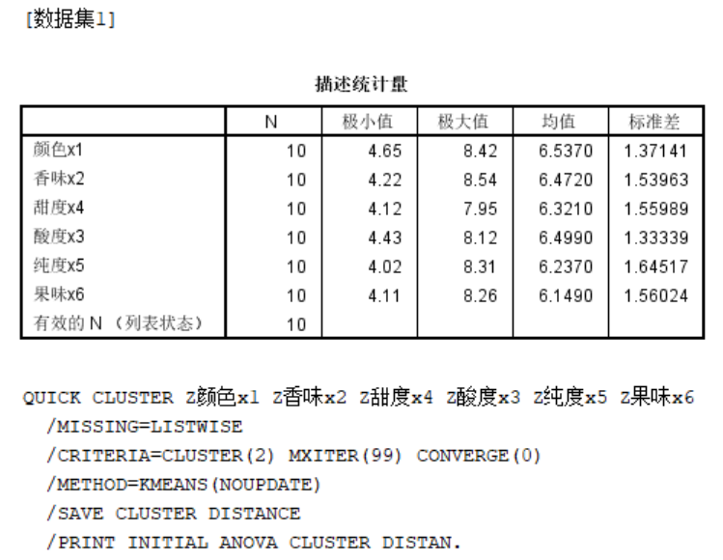

2. 系统聚类法分析
接下来，我们将使用Python进行系统聚类法分析。我们可以使用scipy库中的linkage函数来进行系统聚类，并绘制聚类树状图。

2.1 计算距离矩阵
我们将使用不同的距离度量（欧式距离、曼哈顿距离、切贝谢夫距离等）。这里以欧式距离和曼哈顿距离为例。
from scipy.spatial.distance import pdist, squareform
from scipy.cluster.hierarchy import linkage, dendrogram
import matplotlib.pyplot as plt

# 提取除"酒"列外的数据
data_values = df.drop(columns=['酒'])

# 计算欧式距离和曼哈顿距离
euclidean_dist = pdist(data_values, metric='euclidean')
manhattan_dist = pdist(data_values, metric='cityblock')

# 使用系统聚类法
linkage_euclidean = linkage(euclidean_dist, method='ward')
linkage_manhattan = linkage(manhattan_dist, method='average')

# 绘制聚类树状图
plt.figure(figsize=(10, 7))
dendrogram(linkage_euclidean)
plt.title("Euclidean Distance Clustering")
plt.show()

plt.figure(figsize=(10, 7))
dendrogram(linkage_manhattan)
plt.title("Manhattan Distance Clustering")
plt.show()

2.2 聚类分析结果
运行上述代码后，获得系统聚类的树状图。
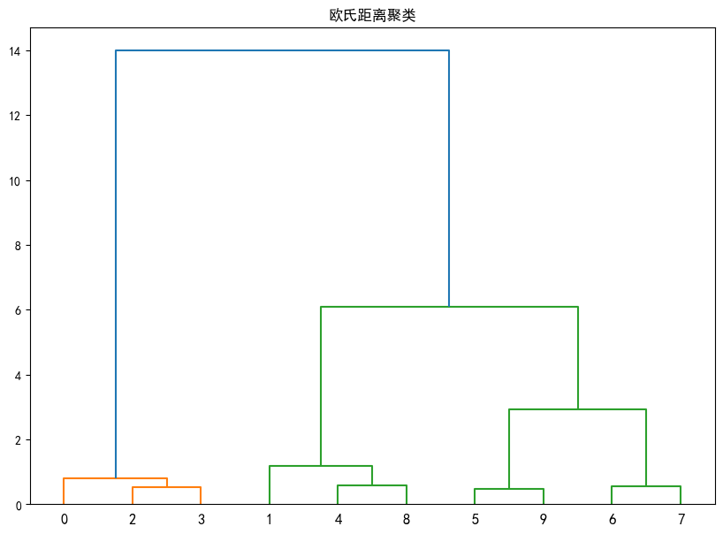
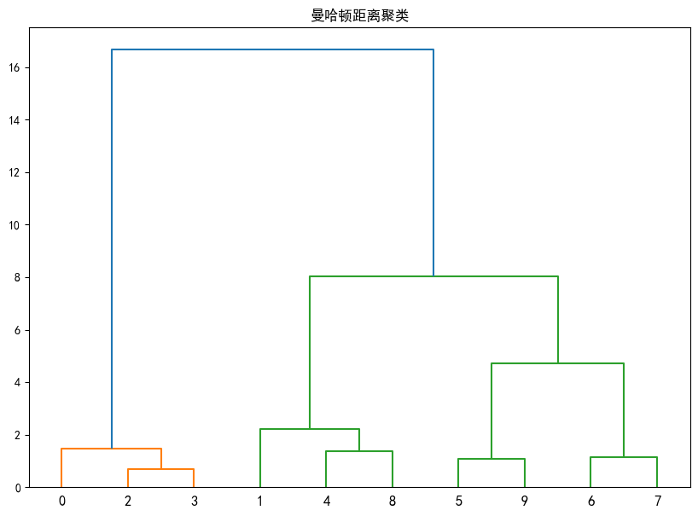
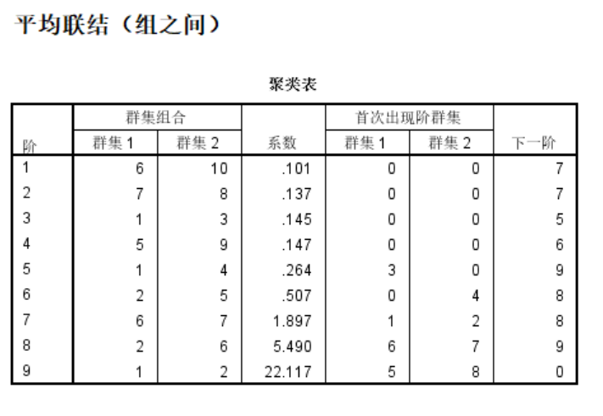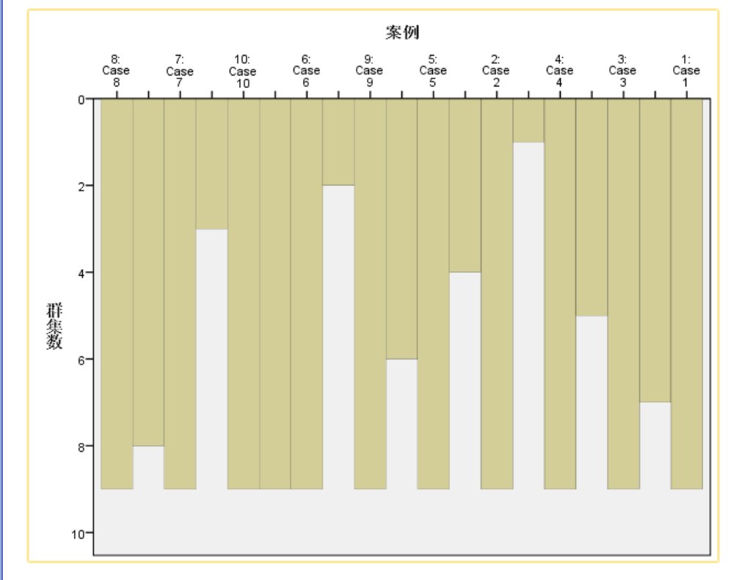
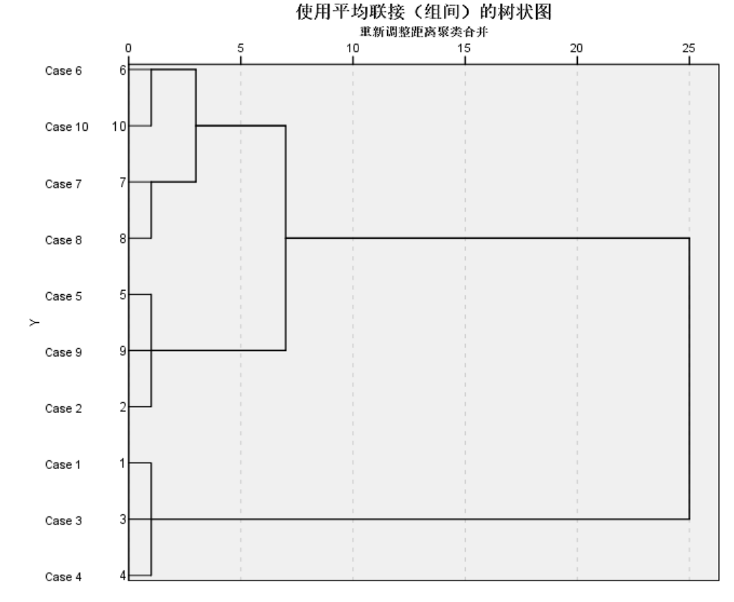
3、问题与解决方法
在聚类过程中，问题包括：
数据标准化：不同的指标可能有不同的量纲，导致某些指标在计算距离时占主导地位。因此，标准化或归一化数据是必要的，尤其是在使用距离度量时。
解决方法：在聚类前使用StandardScaler或MinMaxScaler对数据进行标准化。
选择距离度量：不同的距离度量（如欧式距离、曼哈顿距离、切贝谢夫距离）可能对结果产生不同的影响。选择合适的距离度量是关键。
解决方法：根据数据的特性选择合适的距离度量，例如，欧式距离适用于数值型数据，曼哈顿距离适用于稀疏数据。

4、总结
内容要求：不能少于100字，总结是你成果的总结或做项目的心得和体会。
在本次实验中，我们实现了对10种红葡萄酒质量的系统聚类分析。通过使用Python中的scipy库，我们使用了欧式距离和曼哈顿距离作为距离度量，分别进行聚类分析，并生成了对应的树状图。通过这些分析，可以看出不同葡萄酒在各项指标上的相似性和差异性。
本实验不仅加深了对系统聚类方法的理解，还锻炼了如何运用Python进行聚类分析的能力。通过比较不同的距离度量，我们发现不同的聚类方法对结果有显著影响，选择合适的距离度量对于分析的准确性至关重要。
此外，数据预处理（如标准化）在聚类分析中起着至关重要的作用。未来，我们可以进一步尝试其他距离度量和聚类算法，来提高分析的精确度和可靠性。

